山西大学
计算机与信息技术学院

项目名称： 智能停车系统
小组编号： 第三组
年 级： 2025级
指导教师： 李玲

2026年 10 月 11 日

第 3 小组
组 长： 颜爱辉 学号： 202501004146
组 员：
1. 刘尚东 学号： 202501004126
2. 张嵩浦 学号： 202501004152

设计任务书
课题  名称 | 停车场管理系统
设计  目的 | 使用C++完成智能停车场管理系统，实现车辆车牌识别车辆类型，车辆最优路径规划，反向寻车、未到场车位预约等功能，使其可以正式使用
实验  环境 | MacOS 15.6; Clang 17.0.0; CMake 4.4.3; Ninja 1.13.2; Qt 6.8.3, SQLite; Python 3.12(车牌识: ultralytics 8.4.164, torch 2.14.0, torchvision 0.29.0, opencv-python 5.0.0.93, numpy 2.5.3, paddlepaddle 3.3.1, opencv-python 5.0.0.93, numpy 2.5.3)
任务  要求 | 使用C++实现可视化管理界面，支持车辆入离场、车位分配与最优路径规划、时段预约与定金支付、停车计费、图片识牌
工作进度计划
序号 | 起止日期 | 工 作 内 容
1 | 2026.9.1-2026.9.8 | 车库建图、sql数据库构建、路径规划算法学习、类构建
2 | 2026.9.8-2026.9.15 | 路径规划实现，车辆停放、预约、计费部分实现
3 | 2026.9.15-2026.10.7 | 车牌识别模型训练与接入，可视化界面实现，sqlite数据持久化存储改进
4 | 2026.10.8-2026.10.18 | 修改细节，同步进度

目 录
第一章 绪论
第二章 需求分析
第三章 系统设计
第四章 系统测试

第一章．绪论
1.1.课程设计目的
综合运用 C++ 、数据结构与算法等知识，实现智能停车系统的完整项目。
掌握桌面端、服务端程序的开发方法、使用 AppKit 与 Objective-C++ 编写 macOS 原生界面，使用 C++17 编写业务核心与网络服务
培养工程规范意识，包括分层设计、接口与协议先行、异常处理、数据持久化和版本管理等，为后续课程学习和工程实践打下基础。
1.2.课程设计背景
随着机动车数量的增长，各种场所的停车场规模越来越大，出入口从单进单出发展为单进多出。传统停车场中，车主进入地库后难以快速找到空闲车位，绕行造成拥堵与尾气排放；高峰时段出入口排队，效率低；车位、收费等数据彼此割裂，管理方难以掌握实时占用和收入情况、无预约系统，未来到访车辆不能远程预定车位。
1.3.课程设计要求
系统支持车辆入场与离场、车位自动分配与路径引导、时段预约与到场核销、停车计费与模拟支付、停车记录查询与运营统计、图片识牌与人工核对等功能。
使用 C++17 实现业务核心，使用 SQLite 完成数据持久化；管理端采用 AppKit 实现；；车牌识别使用 YOLO 检测与 PP-OCRv5 识别模型。
1.4.课程设计环境
操作系统：MacOS 15.6;
编译构建环境：Clang 17.0.0; CMake 4.4.3; Ninja 1.13.2; Qt 6.8.3, SQLite;
车牌识别环境：Python 3.12 ultralytics 8.4.164, torch 2.14.0, torchvision 0.29.0, opencv-python 5.0.0.93, numpy 2.5.3, paddlepaddle 3.3.1, opencv-python 5.0.0.93, numpy 2.5.3

第二章．需求分析

2.1.问题描述
1.车辆到达入口，系统要根据车型、分区负载、入口距离、出口距离、通道拥堵和转弯次数等因素选出合适的车位，并给出一条可通行的行驶路线；当车辆在库内需要应急让位或管理员需要查询时，还要能根据当前位置重新规划路线。
2.车主可以提前预约某个时段的车位，系统必须校验预约提前量、时长和时段冲突，在合适时机锁定车位，并处理到场核销、取消退定金、爽约没收定金等问题。
3.车辆离场时需要按免费时长和计费单元计算停车费，支付成功后自动结算离场，要保证订单状态和停车记录状态一致。
2.2.系统功能分析
系统功能分为 可视化管理端、统一服务端和网页用户端三个部分。

2.2.1 可视化管理端功能需求
管理端采用 macOS AppKit 构建。登录后可查看车位占用、楼层地图、车辆记录、预约和运营统计，并可执行入场、离场、车位维护及系统配置。ParkingBridge 在本地服务与远程服务之间提供统一数据接口，使界面不依赖具体部署方式。

2.2.2 统一服务端功能需求
服务端负责接收 TCP、REST 和 WebSocket 请求，统一处理认证、车牌识别、车位分配、路径规划、预约、计费与状态推送。业务数据写入 SQLite，关键操作同步记录审计日志。

2.2.3 网页用户端功能需求
网页端使用原生 HTML、CSS 和 JavaScript，实现注册登录、车牌管理、车位查询、预约、定金与停车费支付、记录查询。页面通过 REST 读写数据，并通过 WebSocket 接收实时状态。
2.3.程序难点与解决
车位选择既要保证可达，又要兼顾距离、拥堵、转弯和车型限制。系统先用 SpotAllocator 对候选车位评分，再由 GridPlanner 在车库网格上执行 A* 搜索；多目标查询采用 Dijkstra，减少重复搜索。
预约、现场入场和离场支付会同时修改车位、记录与订单。系统把状态变化集中到 ParkingService 和 ReservationService，并以 SQLite 事务保存，避免界面端各自维护状态造成不一致。
车牌识别易受角度、光照和新能源车牌长度影响。识别链路先检测四个角点并透视校正，再交给 PP-OCRv5 识别；服务端通过独立进程调用识别服务，降低 Python 环境对 C++ 主程序的影响。

第三章．系统设计
3.1.数据设计

3.1.1 核心类与数据模型
Vehicle 保存车牌与车型；ParkingSpot 保存编号、位置、类型和占用状态；ParkingRecord 记录入场、离场、费用与支付状态；Reservation 保存预约时段、定金和核销状态；ParkingLayout 描述楼层、道路、入口、出口及车位坐标。
ParkingService 组织车辆进出场，SpotAllocator 负责车位评分，GridPlanner 负责路径计算，ReservationService 管理预约生命周期，Billing 计算费用。各类职责单一，模型和算法可脱离界面运行。

3.1.2 界面设计
macOS 管理端使用 Objective-C++（.mm）与 AppKit 编写。main.mm 创建 NSApplication，AppDelegate 负责登录窗口、注册窗口和主窗口的切换；MainWindowController 创建可缩放的 NSWindow，并用 NSToolbar、NSSplitViewController 和可折叠侧栏组成主框架。侧栏由 NSTableView 展示功能入口，PageHostViewController 在切换页面时挂载对应的 NSViewController。
仪表盘、停车地图、车辆作业、当前车位、预约、记录和设置均由独立控制器维护。各页面主要使用 NSStackView、NSTextField、NSButton、NSTableView 与 NSScrollView 组合界面，并通过 Auto Layout 适配窗口尺寸。DashboardViewController 使用自定义 NSView 绘制环形图、折线图和柱状图；ParkingMapView 在 drawRect: 中读取车库布局，利用 NSBezierPath 绘制网格、车位、出入口及规划路线。
Objective-C++ 层通过 ParkingBridge 连接 AppKit 与 C++ 业务核心。MainWindowController 以 std::unique_ptr 持有桥接对象，各页面共享其指针；桥接层在本地模式封装 Persistence 和 ParkingService，在远程模式转发给 RemoteDataSource，因此界面代码不需要区分底层数据来源。车辆入场、预约等操作完成后发送 SmartParkDataChanged 通知，页面统一执行 refresh；识牌和耗时任务放入后台队列，结果再切回主线程更新控件，避免阻塞界面。
网页端采用单页结构，按登录态切换个人车牌、车位、预约、支付和记录视图。界面只保留必要操作，响应式样式兼顾桌面浏览器和移动端。

3.1.3 数据库设计
系统采用 SQLite 保存业务状态，由 ParkingRepository 统一创建表结构并完成读写。核心数据包括车位表 parking_spots、停车记录表 parking_records、预约表 reservations、定金流水表 deposit_payments 和布局快照表 layout_snapshot；用户、令牌、支付订单与审计日志由相应服务模块维护。
各表以车位编号、记录编号或预约编号作为主键，并通过 plate_number、spot_id、reservation_id 等业务字段建立联系。系统为车牌查询、车位预约状态等高频条件建立索引，同时用唯一索引限制同一车牌只有一条未出场记录和一个未结束预约，避免重复入场或重复占位。
入场、出场、预约确认和支付更新均在数据库事务中执行，任一步骤失败即回滚，以保证车位状态、停车记录和资金流水一致。layout_snapshot 保存布局签名，启动时用于判断配置是否变化，并据此恢复或重建车位数据。
3.2.结构设计
系统以统一服务端为中心：各客户端提交请求，服务端校验身份并调用业务服务；算法结果和状态变化写入 SQLite，再通过响应或事件推送返回客户端。

3.2.1 系统流程图
车辆或用户请求先进入统一服务端。服务端按请求类型调用车牌识别、预约、计费、车位分配和路径规划，完成后持久化并广播最新状态。
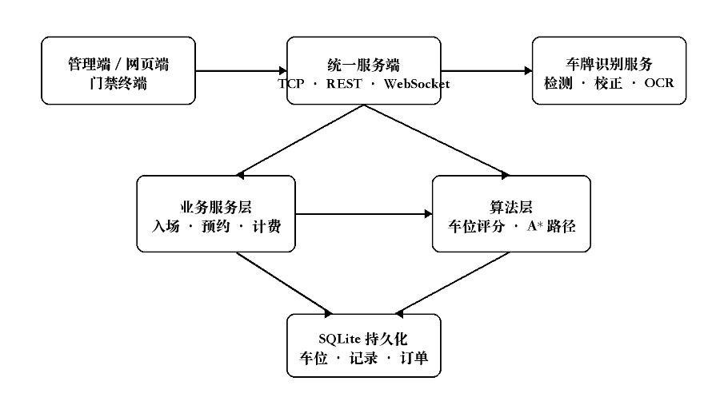
图3-1 系统主要流程

3.2.2 功能模块图
管理端按实际操作划分为仪表盘、车辆出入库、车位图、当前车位、预约管理、停车记录和设施配置七个功能模块。仪表盘汇总车位、收入与分区压力；车辆出入库负责识牌或手工入场、车位分配、应急入场和离场结算；车位图与当前车位用于查看实时状态、推荐路线和车辆位置。
预约管理完成预约创建、定金处理、到场核销与取消；停车记录支持按时间和车牌查询并汇总费用；设施配置负责停车场布局的应用、还原、导入与导出。业务操作完成后统一刷新共享数据，使仪表盘、地图和记录页面保持一致。
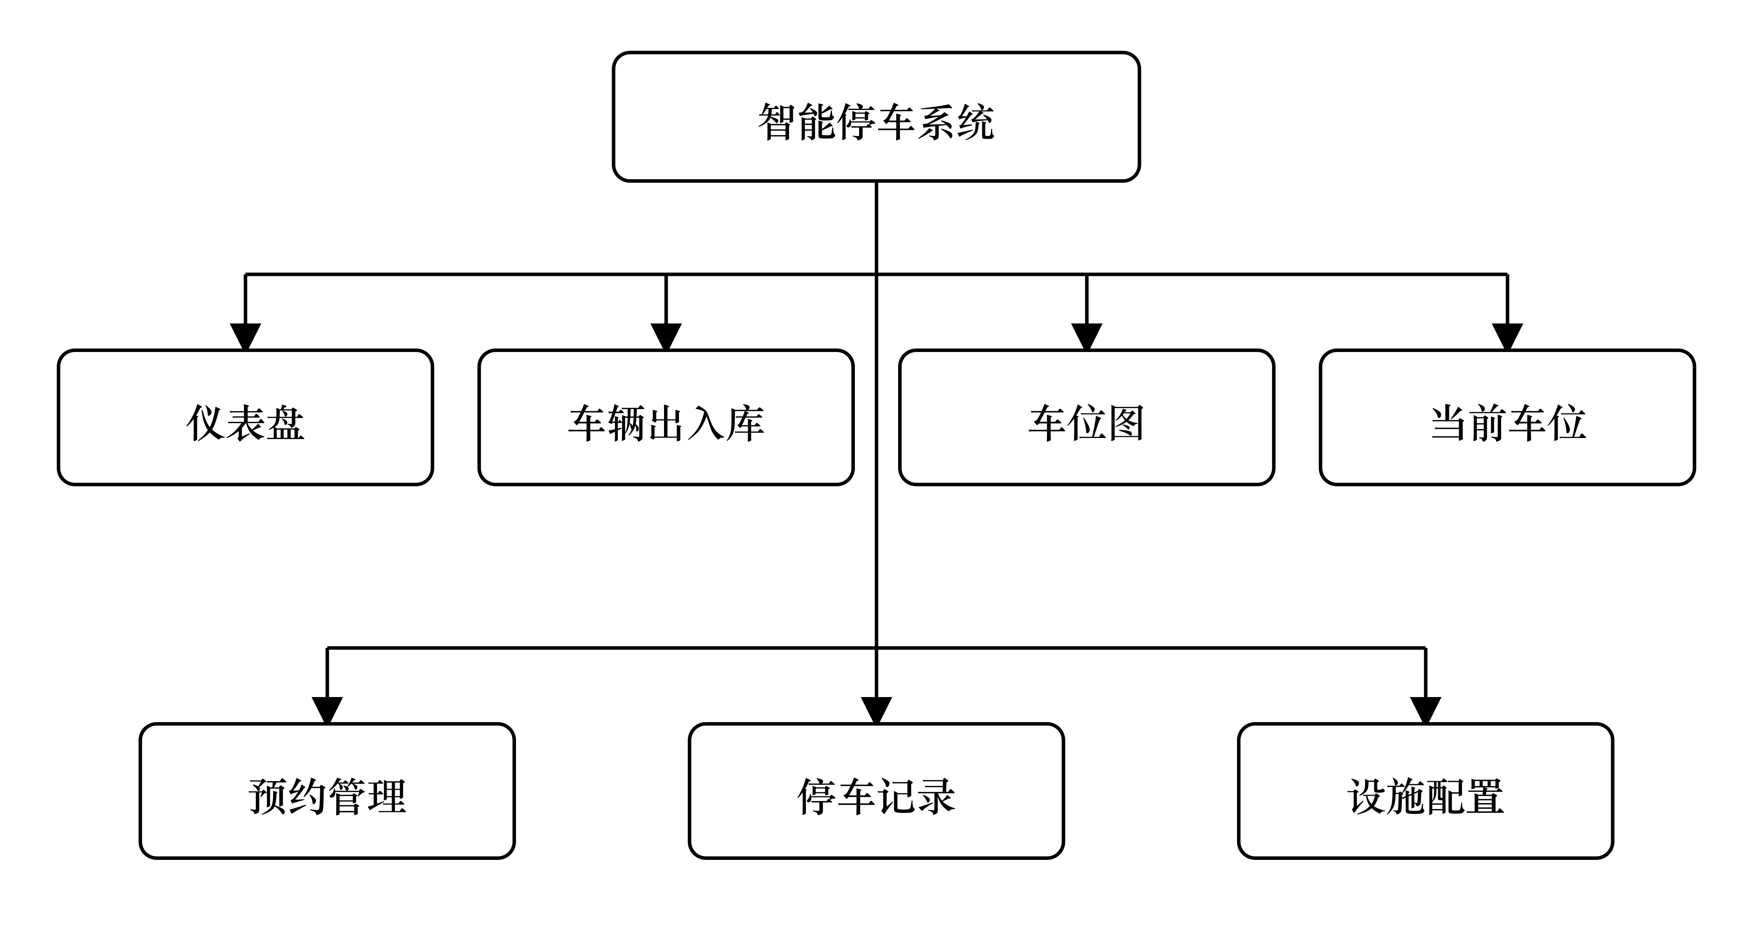
图3-2 管理端功能模块

第四章．系统测试
4.1.系统操作演示

4.1.1 管理端操作
启动服务端后打开 macOS 管理端，登录即可查看车位总数、占用率和实时记录。选择楼层可查看车位分布；录入车牌并执行入场后，地图显示推荐车位与行驶路线；离场支付完成后车位恢复为空闲。

4.1.2 网页用户端操作
用户在网页注册并绑定车牌后，可查询可用车位和预约时段。创建预约需支付定金，到场后由系统核销；停车结束后生成费用订单，支付成功即可完成离场。

4.1.3 门禁与服务端操作
门禁终端采集车牌并向服务端提交入场或离场请求。网络中断时请求写入 OfflineQueue，恢复连接后按顺序重放；服务端同时向管理端和网页推送最新状态。
4.2. 重要功能实现

4.2.1 智能分配与路径规划
路径规划由 GridPlanner 完成。车库平面先按 0.5 m 网格离散化，墙体、车位和临时障碍映射为不可通行或带权单元。搜索状态不是单纯的网格坐标，而是“网格单元＋到达方向”：普通单元保留 8 个方向状态，起点另设无方向状态。这样可以区分从不同方向进入同一位置的情况，使转弯次数能够准确计入代价。
相邻单元采用八邻域扩展。水平、垂直移动距离为 cellSize，斜向移动距离为 cellSize×√2；若斜向移动会穿过两个相邻障碍的夹角，则直接拒绝，避免路径切角。每一步的实际代价按“(移动距离＋转弯惩罚)×拥堵倍率”计算，其中到达方向发生变化时加入 2×cellSize 的惩罚，拥堵倍率由目标单元当前占用情况给出。因此算法会在距离、转弯次数和拥堵程度之间取得平衡。
单目标规划采用 A*。启发函数取当前位置到目标的八方向距离；禁用斜行时改用曼哈顿距离。该估价只考虑几何距离，不加入障碍、拥堵和转弯成本，因此不会高估剩余代价，能够保持最优性。开放集使用最小堆，节点弹出时通过已记录的最优代价进行惰性判重；到达目标后沿 parent 状态反向重建路径，再转换为坐标序列。
多候选车位的可达性判断使用同一搜索框架。目标集合先去重并过滤无效位置；搜索过程中记录已经确定的目标，全部目标被访问后立即结束。没有指定目标时启发值为 0，搜索自然退化为 Dijkstra，可一次得到批量最短距离。SpotAllocator 先筛选空闲车位或本车已预约车位，再按车型适配、入口距离、分区车辆数、负载率和分区名排序；只对优先分区执行路径搜索，不可达时再回退到下一分区。
为降低高频规划的内存开销，搜索数组采用 thread_local 缓冲区复用，并用 generation 标记区分本轮数据，避免每次清空整张地图。若可通行状态数为 V、相邻边数为 E，则堆实现的时间复杂度约为 O((V＋E)log V)，空间复杂度为 O(V)。在本项目规模下，方向状态虽然扩大了搜索空间，但换来了可控转向和更符合停车场行驶习惯的路线。
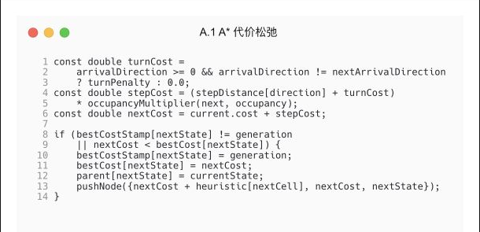
图4-1 A* 代价计算与状态松弛（代码节选）

4.2.2 预约与计费
预约创建时检查提前量、持续时间和时段冲突，并限制同一车牌只能存在一个未完成预约。计费规则为前 30 分钟免费，之后每 30 分钟 2.5 元，单次最高 100 元；支付网关在课程项目中采用模拟实现。

4.2.3 车牌识别与实时同步
模型识别由 Python 服务完成，入口是 recognize_plate.py。检测阶段加载 YOLO 车牌姿态模型，将图像按 imgsz=960 推理，并使用配置的置信度阈值过滤结果。存在多个候选框时选择检测置信度最高者；未检测到车牌时保留整图识别回退路径，避免低质量画面使业务流程直接中断。
几何定位优先读取 OBB 旋转框的四个顶点；若模型提供四个关键点，则仅接收置信度不低于 0.5 的点。顶点经顺序归一化后进行透视变换，把倾斜车牌校正为近似水平矩形；四点信息缺失时退化为普通边界框裁剪。该处理能减少拍摄角度、远近和旋转对字符分割的影响。
校正后的车牌图送入 PP-OCRv5 识别，输出字符和识别置信度。程序同时执行字符清洗、车牌格式校验、颜色判断和新能源车牌判定。对于 OBB 裁剪结果，还可将图像旋转 180°再次识别：先比较候选结果是否符合车牌格式，再比较置信度，选择更可靠的一项，降低倒置车牌造成的误识别。
为避免每次请求重复加载模型，lpr_service.py 常驻 YOLO 检测器和 PaddleOCR 工作进程，并通过 Unix 域套接字接收逐行 JSON 请求。识别工作进程异常时可重启，单条请求设置大小与超时限制。C++ 端还对外部进程采用进程组管理；超时后终止整组进程，并通过并发控制避免大量识别任务同时占用资源。
最终结果统一返回车牌号、检测与识别置信度、边界框、格式有效性、裁剪方式、四点来源、翻转检查、车牌颜色和新能源标记。服务端据此触发入场、离场或人工复核，并将结果通过 WebSocket 或 TCP 事件同步给管理端和门禁端，使模型输出能够直接进入停车业务闭环。
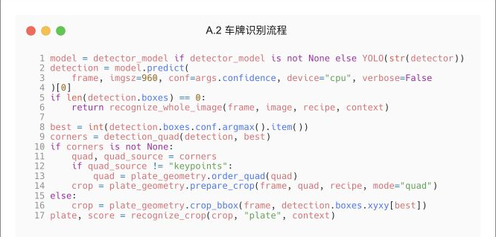
图4-2 车牌检测、透视校正与 OCR（代码节选）

4.2.4 测试设计
C++ 测试覆盖核心模型、门禁重放、后台规划和识别并发；Objective-C++ 测试覆盖地图及远程数据源；Python 测试覆盖车牌几何、颜色、运行时缓存和识别服务；e2e_rest.sh 验证网页接口主流程。

设计总结

课程设计过程中遇到的问题
主要问题是多客户端状态一致、复杂车库路径计算以及车牌识别环境差异。项目通过统一服务端、集中业务服务、SQLite 事务、可测试的算法模块和独立识别进程逐步解决。
本次设计把 C++ 面向对象、图搜索、网络通信、数据库和图形界面整合为可运行系统。实现过程进一步理解了模块边界、异常处理、接口约束与自动化测试的重要性。
当前系统已覆盖停车管理的主要闭环。后续可接入真实支付、道闸和摄像头，并在更大规模布局上继续优化并发处理和路线规划性能。

附录（仓库代码路径结构）
以下列出仓库中与系统实现直接相关的主要代码路径。
smartpark/
├── CMakeLists.txt # 总体构建入口
├── apps/
│ ├── macos/ # AppKit 可视化管理端
│ │ ├── MainWindowController.mm
│ │ ├── DashboardViewController.mm
│ │ ├── ParkingMapView.mm
│ │ ├── RecordsViewController.mm
│ │ ├── BookingViewController.mm
│ │ └── bridge/
│ │ ├── ParkingBridge.mm
│ │ └── RemoteDataSource.mm
│ ├── server/
│ │ └── main.cpp # 统一服务端入口
│ ├── webclient/
│ │ ├── index.html
│ │ ├── style.css
│ │ └── app.js
│ ├── gate/ # 门禁终端与离线队列
│ │ ├── main.cpp
│ │ ├── BarrierGate.cpp
│ │ └── OfflineQueue.cpp
│ └── user/
│ └── main.cpp # 命令行用户端
├── src/
│ ├── core/
│ │ ├── model/ # 领域模型
│ │ │ ├── Vehicle.cpp
│ │ │ ├── ParkingSpot.cpp
│ │ │ ├── ParkingRecord.cpp
│ │ │ ├── Reservation.cpp
│ │ │ └── ParkingLayout.cpp
│ │ ├── service/ # 业务规则与算法
│ │ │ ├── ParkingService.cpp
│ │ │ ├── SpotAllocator.cpp
│ │ │ ├── GridPlanner.cpp
│ │ │ ├── ReservationService.cpp
│ │ │ ├── Billing.cpp
│ │ │ └── FakePaymentGateway.cpp
│ │ └── persistence/ # SQLite 持久化
│ │ ├── DatabaseManager.cpp
│ │ ├── ParkingRepository.cpp
│ │ └── Persistence.cpp
│ └── network/ # TCP、REST 与事件推送
│ ├── Protocol.cpp
│ ├── SmartParkTcpServer.cpp
│ ├── ServerSession.cpp
│ ├── RestGateway.cpp
│ └── PlateRecognition.cpp
├── data/
│ ├── garage-3tower.txt
│ └── garage-6f.txt
├── scripts/ # 车牌识别、训练与运行脚本
│ ├── recognize_plate.py
│ ├── lpr_service.py
│ ├── plate_geometry.py
│ └── plate_color.py
├── tests/ # C++、ObjC++、Python 与端到端测试
│ ├── core_model_tests.cpp
│ ├── background_planning_tests.cpp
│ ├── gate_replay_tests.cpp
│ ├── macos_map_tests.mm
│ ├── test_recognize_plate.py
│ └── e2e_rest.sh
└── docs/ # 协议、部署和识别说明
指导教师评语：

设计成绩： 教师签名：

年 月 日

